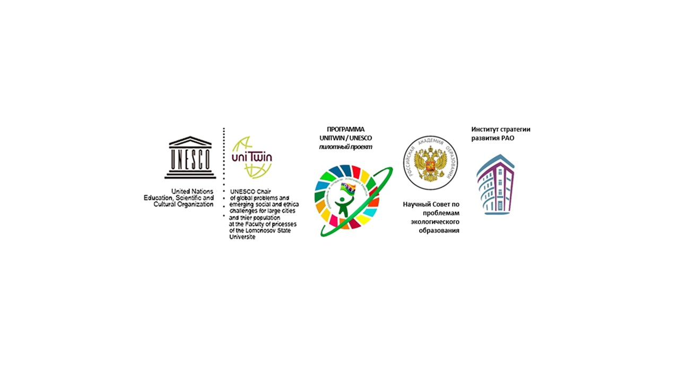



**МУНИЦИПАЛЬНОЕ АВТОНОМНОЕ ДОШКОЛЬНОЕ ОБРАЗОВАТЕЛЬНОЕ**

**УЧРЕЖДЕНИЕ ДЕТСКИЙ САД № 46 г. Томска**

634009 г. Томск, улица Войкова 82б, телефон 400-409, 400-260, ИНН7017070640, КПП 701701001 e-mail [dou46@education70.ru](mailto:dou46@education70.ru) , сайт ds-46.dou.tomsk.ru

**ОТЧЁТ ЗА 2023/2024 УЧЕБНЫЙ ГОД**

**о результативности работы** *в рамках реализации соглашения о включении в пилотный проект по образованию для устойчивого развития «Российское сетевое партнерство: Учимся жить устойчиво в глобальном мире: Экология. Здоровье. Безопасность»*

(программа УНИТВИН ЮНЕСКО)

**Ссылка** (где размещен отчет): <http://ds-46.dou.tomsk.ru/uchimsya-zhit-ustojchivo/>

**Ответственный куратор:** Корнева Надежда Владимировна, старший воспитатель, г Томск.

1. **Общие сведения**

|  |  |  |  |  |  |  |  |  |  |
| --- | --- | --- | --- | --- | --- | --- | --- | --- | --- |
| **Наименование организации** | **Сайт организации** | **Электронная почта для рассылки** | **Населенный пункт, регион** | **Год вступления в проект** | **Тема инновационной работы в рамках ассоциированной площадки: (если есть)** | **Количество участников: дети, родители и педагоги** | **Количество участников партнерства, прошедших курсы повышения квалификации (по накопительной с 2020 года) на сайте** [**http://moodle.imc.tomsk.ru/**](http://moodle.imc.tomsk.ru/) | **Классы (группы ДОУ), в которых реализуется выбранная тема ОУР** | **Ссылка на скан титульного листа документа на по инновационной работе (проект, план, дорожная карта, программу, концепцию или др.)** |
| МБДОУ №46 | <http://ds-46.dou.tomsk.ru/> | [Dou46@educatin70.r](mailto:Dou46@educatin70.r)u | Город Томск | 2021 |  | 32 | 2 | Вторые младшие, средние, старшие, подготовительные |  |

**II. Результативность участия в мероприятиях партнерства**

|  |  |  |  |  |  |
| --- | --- | --- | --- | --- | --- |
| **Форма** | **Название** | **Уровень** | **Количество участников от организации** | **Результат** | **Ссылка на информацию, где представлены итоги (протокол организатора, информация на сайте вашей организации и др.)** |
| Конкурсы | **Всероссийский конкурс "Наследие России: летний экологический календарь"** | Всероссийский | 6 | Грамота за 1 место  Грамота за 2 место  Грамота за 3 место | <https://clck.ru/33mnsS> |
| Акции | Всероссийская Экоакция **«Вторая жизнь вещам»** | Всероссийский | 11 | Сертификат | <https://clck.ru/33mnsS> |
| Межрегиональная Акция «Сдавать и не сдаваться: ТКО –сортируй и утилизируй» | Межрегиональный | 4 | Сертификат | <http://partner-unitwin.net>. |
| Флешмобы | Всероссийский флешмоб **«Зеленые дела - 2024»** | Всероссийский | 7 | Сертификат | <http://partner-unitwin.net/archives/13631> |

**III. Распространение педагогами/обучающимися вашей организации опыта реализации идей и ценностей образования для устойчивого развития среди педагогической общественности, детей и их родителей**

(конференции, мастер-классы, открытый показ образовательной деятельности и др.)

|  |  |  |  |  |  |  |
| --- | --- | --- | --- | --- | --- | --- |
| **Форма мероприятия** | **Тема опыта** | **Краткий анонс мероприятия** | **Ссылка на мероприятие** | **Количество педагогов, представивших опыт** | **Количество участников (слушателей)** | **Ссылка на мероприятие**  **(при наличии),**  **где есть информация, фотоотчет, данные об участии** |
| Онлайн - семинар | **"Формирование эколого -культурной грамотности у детей дошкольного возраста"** | Педагоги представили опыт работы по темам: 1. «Формирование начал экологической культуры у дошкольников в рамках устойчивого развития» 2. «Организация предметно – пространственной среды, как один из факторов экологического воспитания дошкольников»  3. «Дидактические игры и пособия для развития экологической культуры дошкольников»  4. «Формирование у дошкольников осознанно-правильного отношения к природе в процессе экологических акций»  5. «Формирование у детей дошкольного возраста экологической культуры через приобщение к детскому труду»  6. «Наш выбор – создать, спасти, сохранить» | <http://moodle.imc.tomsk.ru/mod/bigbluebuttonbn/view.php?id=4789> | 8 | 64 | <http://partner-unitwin.net/archives/13289> |
| Семинар | «ФОРМИРОВАНИЕ ОСНОВ ПЕРВИЧНОЙ ЭКОЛОГО-КУЛЬТУРНОЙ ГРАМОТНОСТИ У ДОШКОЛЬНИКОВ В ИГРОВОЙ ДЕЯТЕЛЬНОСТИ» | Представлен практический опыт  По формирование основ первичной эколого-культурной грамотности у дошкольников в игровой деятельности:   * ОД во второй младшей группе «Земляничка» по теме «Помощники художника» * Мастер – класс «Экологическая сказка в игровой деятельности дошкольников» * Мастер – класс «Использование книжек малышек в формировании экологической грамотности дошкольников» * Мастер-класс «Изготовление кокошника из бросового материала» | <http://partner-unitwin.net/archives/13365> | 5 | 28 |  |

**VI. Продукты (публикации по итогам конференции, пособия, буклеты, практические разработки).**

|  |  |  |  |  |  |  |
| --- | --- | --- | --- | --- | --- | --- |
| **ФИО, должность** | **Вид разработки** | **Тема** | **Выходные данные сборника/журнала/пособия** | **Год** | **Ссылка на мероприятие организатора, где представлена публикация** | **Ссылка на сайт вашей организации, где представлена разработка или информация об этом** |
|  |  |  |  |  |  |  |

**V. Вывод (перспективы, проблемы).**

Важнейшим условием успешной работы по экологическому воспитанию является реализация комплексного подхода, создание среды, в которой взрослые личным примером демонстрируют детям правильное отношение к природе и активно, по мере своих возможностей, вместе с детьми участвуют в природоохранной деятельности. Такой подход организации образовательной деятельности, дает возможность к позитивному формированию у дошкольников ценностно-мотивированного отношения и поведения в природе.

Заведующий МАДОУ №46 _______________ Тарабрина Н.П.